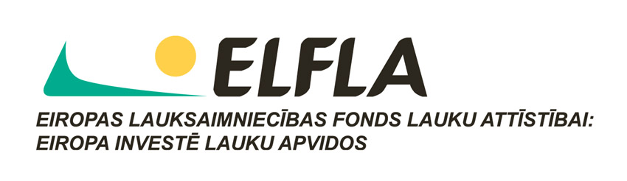
Latgales plānošanas reģiona Struktūrfondu informācijas centrs
Šī gada 17.septembrī
Preiļos rīko bezmaksas semināru
„LEADER ass atbalsta pasākumi un ieviešanas kārtība Preiļu rajonā”.

Pasākuma norises vieta: Kooperatīvā iela 6, Preiļi, Preiļu NVO centrs
Plānotais norises laiks: 10:00 – 14:00

Semināra laikā interesenti tiks iepazīstināti par ES atbalsta iespējām uzņēmējiem, NVO, pašvaldībām piesaistot Lauku attīstības plāna LEADER pasākuma finansējumu, kā arī iepazīstināti ar Preiļu rajona vietējās rīcības grupas darbības stratēģiju un atbalstāmām darbībām.
Preiļu rajona partnerības stratēģijai piešķirtais finansējums 2009.gadā sastāda 123028,46 LVL
Pirmā projektu iesniegšanas I kārta tiek paredzēta no šī gada 1.oktobra līdz 1.novembrim plkst. 17.00. biedrības birojā Kooperatīva -6, Preiļi, LV-5301.
Projektu īstenošanas ilgums – 2 gadi pēc Lauku atbalsta dienesta lēmuma par projekta iesnieguma apstiprināšanu.
Semināra laikā tiks sniegta informācija par projekta sagatavošanas aspektiem, atbalstāmām izmaksām un tās apliecinošiem dokumentiem, prasībām ieviešanas gaitā.

Kas ir LEADER?
LEADER ir mērķtiecīgas un savstarpēji koordinētas aktivitātes lauku attīstībai, kuras rosina sabiedrību meklēt jaunus risinājumus esošajām lauku problēmām. LEADER būtība ir uzlabot dzīves kvalitāti cilvēkam laukos, domājot gan par ekonomiskajiem, sociālajiem uzlabojumiem un vides saglabāšanas iespējām.

Ko LEADER dod lauku iedzīvotājam?
- Iespēju pašiem noteikt lauku attīstības virzienus, iesaistoties lauku teritorijas vajadzību noteikšanā;
- Iesaistīties lēmumu pieņemšanā par noteiktām lauku attīstības idejām (projektiem) nepieciešamo atbalstu;
- Īstenot vietējās attīstības projektus, kas vērsti uz dzīves kvalitātes uzlabojumiem konkrētā lauku teritorijā;
- Jaunu skatījumu uz lauku dzīves apstākļiem un iespējām;
- Rod iespēju veidot vai uzlabot lauku iedzīvotājam nepieciešamos pakalpojumus pēc iespējas tuvāk viņa dzīves vietai;
- Veido piederības sajūtu un lepnumu par savu teritoriju un vairo iespējas lauku teritorijās (īpaši jauniešiem);
- Dod iespēju paplašināt vietējās zināšanas, motivācijas, resursus un izmantot tos savas dzīves kvalitātes uzlabošanai.
- Uzsākt jaunas ekonomiskās aktivitātes lauku teritorijās un palielinātu esošā produkta vai jaunizveidotā produkta konkurētspēju un atpazīstamību tirgū.
- Rūpēties par lauku teritorijai raksturīgās kultūras un dabas vides, tradīciju saglabāšanu un saudzīgu (ilgtspējīgu) izmantošanu.
Plašāka informācija par semināru:
Andris Kucins, Latgales RSIC speciālists, t 65440860, 26599050

